Zkušební řád – 1. kyu

I. UKEMI WAZA

* pády z výšky (například ze židle)

II. NAGE WAZA

1. TACHI WAZA:

Goši waza: **hane goši**

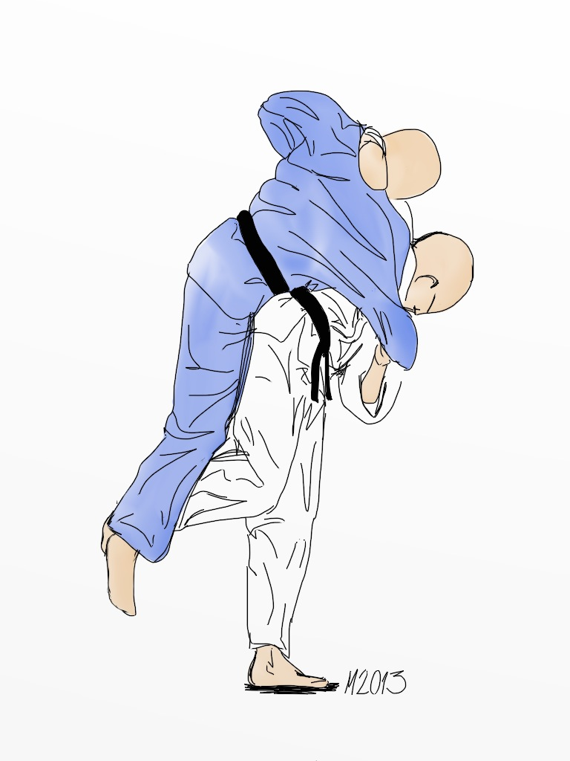

Aši waza: **o soto otoši**

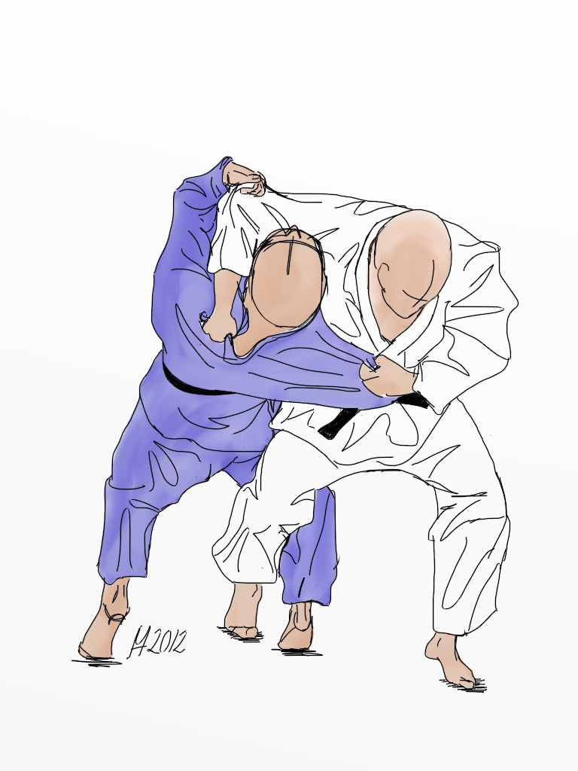

Te waza: **kata guruma**

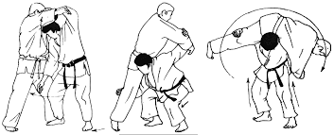

1. SUTEMI WAZA:

Joko sutemi waza: **uki waza** (joko guruma)

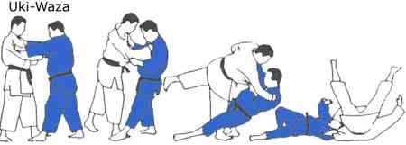

**soto maki komi** (uči maki komi)

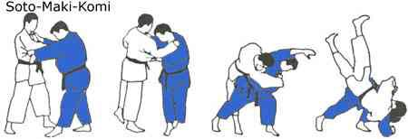

III. ATEMI WAZA

a) KOBUŠI ATE WAZA: **nukite tsuki – úder prsty**

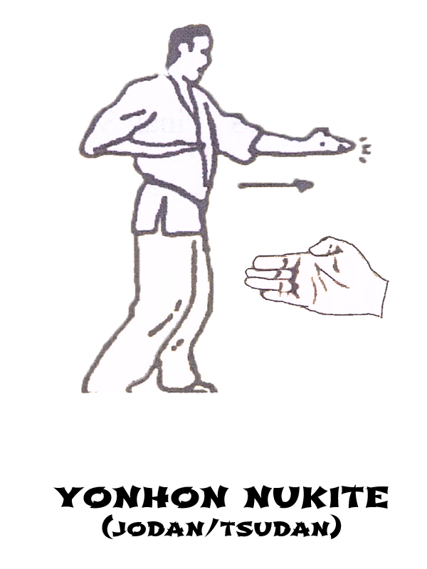

b) TEGATANA ATE WAZA: **furi uči**

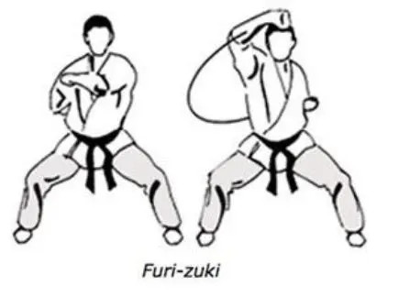

**tetsui uči**

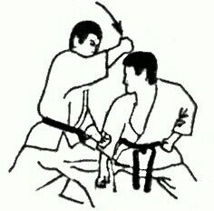

c) KERI WAZA:  **mikatsuki geri**

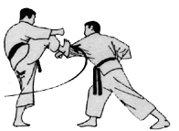

**ura mikatsuki geri**

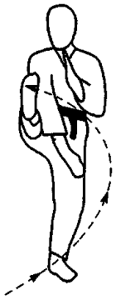

**1 varianta tobi geri** libovolný kop ve výskoku

1 **varianta atemi s otočkou** kop s otočkou na citlivé místo atemi (může být jakékoliv použití atemi)

IV. KATAME WAZA

a) OSAE KOMI WAZA: **tate šiho gatame**

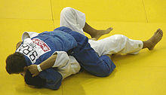

b) ŠIME WAZA: **aši šime** (2 varianty)

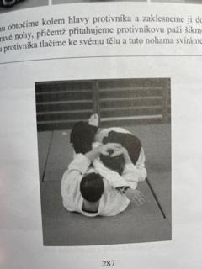

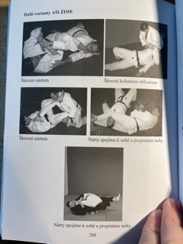

c) KWANSETSU WAZA: **hara gatame**

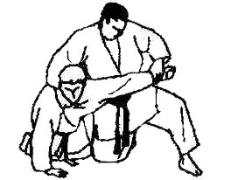

**mune gatame**

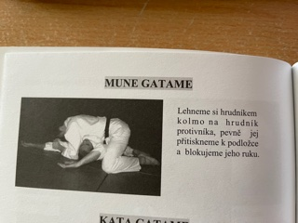

**mata gatame**

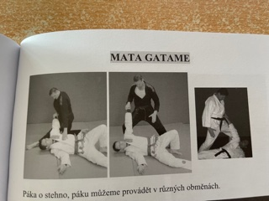

**hiza gatame**

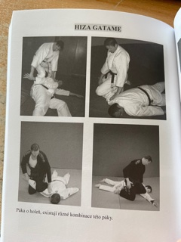

**wakige sekito gatame** (gyaku wakige sekito) **leg lock**

páčení nártu nohu, který je v podpaží. Když protivník leží na břichu je to varianta gyaku.

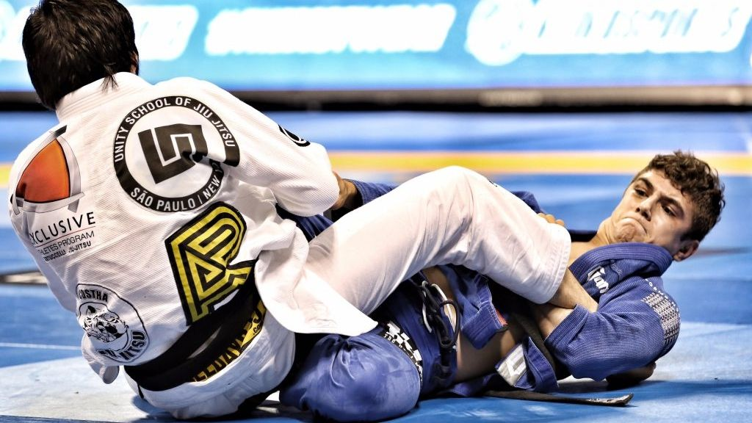

V. OBRANY PROTI PŘEDEPSANÝM ÚTOKŮM

* GAEŠI WAZA proti úchopu dvěma útočníky
* GAEŠI WAZA proti kopu do zadu UŠIRO GERI
* TRANSPORTNÍ TECHNIKY – aplikace (2 varianty)

VI. TEORIE

* taktika boje v terénu
* orientace v terénu
* TAMEŠI WAZA
* zdravověda (KUATSU, AKUPRESURA, AUTOMASÁŽ)

*Poznámka: techniky v závorkách je možno provést dle vlastního uvážení.*